XYWJ-6 Underground Diesel Scooptram
XYWJ-6 地下内燃铲运机技术参数
XYWJ-6 Diesel Scooptram View：

- Main Configurations:
主要配置
1. | Diesel Engine  发动机：
 | Manufacturer:  制造厂： | Mercedes Benz, (Optional: Deutz)  梅赛德斯奔驰, （可选：道依茨）
 | Model:  型号： | OM502LA (Optional: Deutz TCD2015)
 | Rated Power:  额定功率 | 350KW@1800RPM
 | Features:  特点： | Water Cooled, Turbo Charged  水冷, 增压
 | Air Intake System:  进气系统： | Dry Air Filter  干式空气过滤器
 | Exhaust System:  排气系统： | Exhaust Gas Catalyst/Silencer  尾气净化器、消音器
2. | Hydraulic Torque Converter：  液力变矩器：
 | Manufacturer:  制造厂： | DANA  美国DANA
 | Model:  型号： | C8000 Series
3. | Power Shift Transmission：  变速箱：
 | Manufacturer:  制造厂： | DANA  美国DANA
 | Model:  型号： | 6000 Series
 | Type:  类型： | Power Shift with 4 speed shifting, forward/reverse  动力换挡，前进/后退各4各档位
 | Features:  特点： | Electronic Controlled Gear Shifting 电子控制
4. | Drive Axle：  驱动桥：
 | Manufacturer:  制造厂： | KESSLER  凯斯勒
 | Model:  型号： | D106
 | Type:  类型： | The front axle is fixed, and the rear axle oscillates a total 16° (8° each side) 前桥固定，后桥摆动±8°
5. | Hydraulic System：  液压系统：
 | Components:  组成： | Service system, steering system, braking system, charging system 工作系统、转向系统、 制动系统 、补油系统
 | Instruction:  说明： | Service and steering hydraulic systems are equipped with PARKER Hydraulic Pumps and Valves, and brake hydraulic system equipped with Mico hydraulic components.  The oil flow from steering hydraulic pump is directed to bucket hydraulics when steering is not used.  Rated Pressure of service hydraulics: 19MPa  液压泵和阀采用派克品牌，制动系统液压元件采用米肯品牌。  采用双泵合流，减少能量损失。工作系统压力19MPa
6. | Braking System:  制动系统：
 | Components:  组成： | Service Brake, Parking Brake, Emergency Brake  工作制动，停车制动和紧急制动
 | Features:  特 点: | These brakes are spring applied hydraulic released type (SAHR)，with fully enclosed, multiple wet discs that are forced-cooled at each wheel end.  工作制动、停车制动紧急制动为弹簧制动，液压释放, 制动器为全封闭液压湿式多盘制动器。
7. | Electrical System:  电气系统：
 | Alternator:  发电机 | 28V 100A
 | Batteries:  蓄电池 | 12VX2 195Ah
 | Starter:  启动马达 | 5.8KW
 | Lights:  工作灯 | Front: 5 pcs  Rear: 3 pcs
 | Sensors  传感器 | Fuel/Oil level sensors, Sensors of service, steering, brake system, Limit Sensor 液压油箱油位传感器，工作、转向、制动系统压力传感器，限位传感器
 | Alarm:  报警提示 | Red/green indicators 红绿指示灯  Rotation Warning Lamp旋转报警灯  Low oil level warning/Oil pressure warning低油位报警/油压报警
 | Monitor Screen:  显示器 | IFM CR1083 7” LED
 | Controller:  控制器 | IFM CR2532 CPU 50MHz
 | Lincoln Central Lubricating System:  林肯润滑系统 | Optional
 | Ansul Fire Suppression System:  安素集中灭火系统 | Optional
 | Master/Emergency Switch:  电源总开关/紧急停车按钮： | Yes
8. | Tyre:  轮胎：
 | Model:  型号： | 26.5 – 25 TL
9. | Cab:  驾驶室：
 | Features:  特点： | - ROPS/FOPS approved  符合ROPS/FOPS标准  - Side Seated operator for bi-directional operation  驾驶员侧坐以便双向操作  - Adjustable Spring Cushioned Seat with Three Points Belt  可调弹簧减震座椅配安全带  - Optional: Fully Enclosed Cab with Air Conditioner  选装：全封闭驾驶室配空调
II．Main Technical Data:
主要技术参数：
1. | Main Dimensions:  主要尺寸：
 | Dimensions:  外形尺寸（运输状态）： |  | 10600×2750×2558mm
2. | Bucket and Weight:  铲斗和重量：
 | Bucket Capacity(SAE):  铲斗容量： |  | 6 m³
 | Rated Loading Capacity:  额定载重： |  | 14000 KG
 | Operating Weight:  操作重量： |  | 35500 KG
 | Front axle, unladen:  空载前桥质量 |  | 14500 KG
 | Rear axle, unladen:  空载后桥质量 |  | 21000 KG
 | Front axle, laden:  满载前桥质量 |  | 30000 KG
 | Rear axle, laden:  满载后桥质量 |  | 19500 KG
3. | Speed:  运行速度：
 | 1st Gear:  1挡 |  | 0~6.8 km/h
 | 2nd Gear:  2档： |  | 0~11.4 km/h
 | 3rd Gear:  3档： |  | 0~19.0 km/h
 | 4th Gear:  4档： |  | 0~27.1 km/h
4. | Bucket MotionTimes:  时间
 | Raising Time:  举升时间： |  | 7.5S
 | Lowering Time:  落斗时间： |  | 4.0S
 | Tipping Time:  翻斗时间： |  | 3.5S
5. | Specification:  参数:
 | Max. Lifting Height:  最大举升高度： |  | 5600 mm
 | Max. Discharging Height  最大卸载高度： |  | 2200 mm
 | Min. Discharging Distance:  最小卸载距离： |  | 1640 mm
 | Wheel Base:  轴距： |  | 3860 mm
 | Leaving Angle:  离去角： |  | 14°
 | Rear Axle Oscillating Angle:  后桥摆动角： |  | ±8°
 | Min. Ground Clearance:  最小离地间隙： |  | 420 mm
 | Max. Gradeability:  最大爬坡能力： |  | 25%
 | Discharging Angle:  卸载角度： |  | 40°
 | Max. Tractive Force:  最大牵引力： |  | 276 KN
 | Breakout Force:  最大铲取力： |  | 220 KN
6. | Steering:  转向
 | Max. Steering Angle:  最大转向角： |  | ± 42 °
 | Min. Steering Radius:  最小转弯半径 |  | Inner: 3690mm  内侧：3690mm | Outer:7190mm  外侧：7190mm

- Machine Pictures

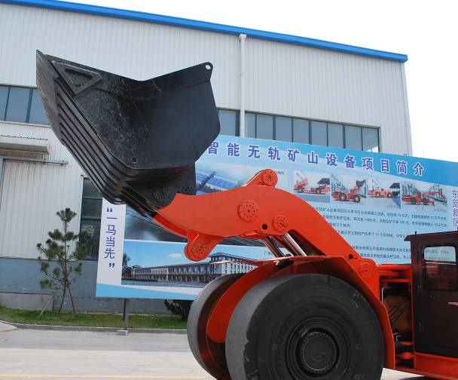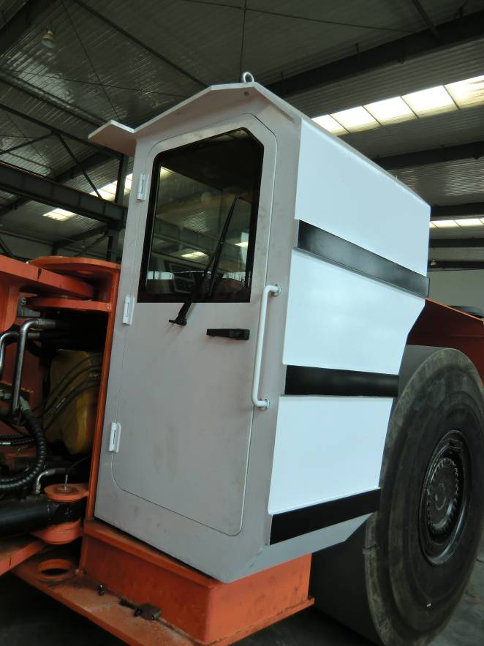
Front Frame & Bucket Cab
前机架和铲斗 驾驶室
